

**مديرية التربية والتعليم الخاص اليوم :**

**روضة و مدرسة الوسام للبنات الزمن :**

**اختبار الشهر الأول التاريخ : / /**

**المادة : التربية الإسلامية**

**الصف : الخامس ( أ ، ب ، ج )**

**المادة : الفصل الدراسي الأول**

/20

**الصف : 2016 / 2017 العلامة :**

**______________________________________________________________________________________________________________________________________**

**اسم الطالبــ / ـــة :** ..............................................................................

**______________________________________________________________________________________________________________________________________**

**السّؤال الأول:- اكتب الآية المناسبة من سورة النبأ تحت كل صورة في ما يأتي: (4 علامة)**

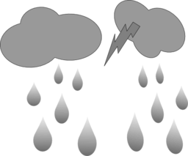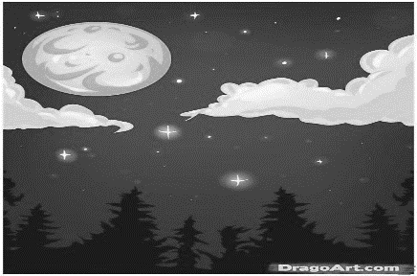

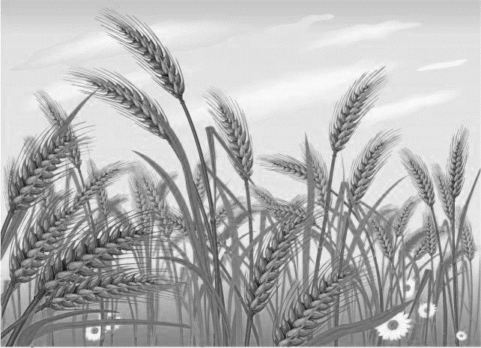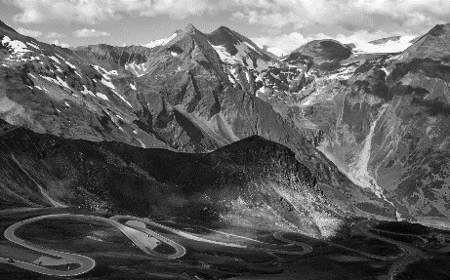

**السّؤال الثاني :- أملأ الفراغ بما هو مناسب :- (6 علامة )**

**1 ـ الاستعاذة هي أن يقول المسلم ..............................................................................................**

**2ـ من دلائل قدرة الله تعالى على البعث..................................................................................**

**3ـ من آداب طالب العلم : أ.........................................................................................................................................**

**ب.......................................................................................................................................**

**4ـ من حقائق الإيمان بالله تعالى أن نؤمن بأن الله تعالى ....................................................................**

**5ـ يقول المسلم بسم الله الرّحمن الرّحيم عند.........................................................................................**

**السّؤال الثالث:- ضع دائرة حول رمز الإجابة الصّحيحة فيما يلي :- ( 4 علامات )**

**1ـ قال تعالى:" وجعلنا سراجاً وهاجاً " المقصود بالسّراج :-**

**أـ القمر ب ـ الشّمس**

**جـ الأرض دـ الكواكب**

**2ـ قال الرسول عليه السّلام :" إنما الأعمال بالنّيات... " اشتمل الحديث على أدب من آداب طالب العلم هو :**

**أـ حسن السؤال ب ـ العمل بما يعلم**

**جـ الإخلاص لله تعالى دـ غير ذلك**

**3ـ :تساءل المشركون في سورة النبأ عن :-**

**أـ الإسلام ب ـ البعث**

**ج ـ خلق الأرض د ـ خلق السّماء.**

**4ـ احترام المعلم من آداب طالب العلم وذلك من خلال :**

**أـ محبة المعلم وتقديره ب ـ الاستئذان منه عند دخول الصّف ج ـ إلقاء السّلام عليه دـ جميع ما ذكر .**

**5ـ من ثمرات الإيمان بالله تعالى :-**

**أـ غضب الله ب ـ الرضا والقناعة**

**جـ عدم الاستقامة بالسّلوك دـ كسب السّيئات .**

**السّؤال الرابع:- ضع إشارة ( ) أمام العبارة الصّحيحة وإشارة ( ) أمام العبارة الخاطئة فيما يلي:**

**( 5 علامات )**

**1ـ ( ) الإيمان بالله تعالى هو التّصديق بأن الله إله هذا الكون وخالقه المستحق للعبادة.**

**2ـ ( ) أجاب طالب في الصف عن السّؤال دون الاستئذان من المعلم .**

**3ـ ( ) من المظاهر الكونية التي وردت في سورة النّبأ نزول المطر .**

**4ـ ( ) من آداب طالب العلم أن لا يحب الخير لزملائه .**

**5ـ ( ) من حقائق الإيمان بالله تعالى أن نؤمن بأن الله لا يتصف بصفات الكمال .**

**مع تمنياتي لكم بالتوفيق والنجاح**